Внеклассное мероприятие "Бой смекалистых"
Объявление
Для успешного проведения игры нужно заранее сформировать одинаковые группы участников по 5 человек с каждой группы и жюри в которое входят по одному студенту из группы и два преподавателя, дать задание командам продумать название, девиз команды, а также выбрать капитана.
Цели:
- развить творческую активность и познавательный интерес у студентов к информатике и информационным технологиям;
- повторить и закрепить пройденный материал, выраженный в неординарных ситуациях;
- сформировать умения и навыки, которые носят в современных условиях общенаучный, общеинтеллектуальный характер;
- воспитать уважение к сопернику, умение достойно вести спор, волю к победе, умение работать в команде.
Задачи:
- Воспитательная – развитие познавательного интереса, логического мышления, воспитание ответственности за общее дело.
- Учебная – повторение, обобщение и углубление основ понятий и определений.
- Развивающая – развитие алгоритмического мышления, памяти, внимательности.
Оборудование: компьютер, проектор, экран.
Место проведения: кабинет информационно – коммуникационных технологий.

План игры
- Вводное слово преподавателя.
- Представление жюри.
- Выбор капитана и жеребьевка.
- Конкурс “Кроссворд” – 12 баллов.
- Конкурс “Закончи стихотворение” – 2 балла.
- Конкурс “Пословицы” – 4 балла.
- Конкурс “Найди соответствие” – 6 баллов.
- Конкурс “Анаграмма” – 8 баллов.
- Конкурс “Третий лишний” – 1 баллов.
- Конкурс “Крылатые слова” – 5 баллов.
- Конкурс “Вопросы на смекалку” – 5 баллов.
- Конкурс «Сканворд» - 10баллов
- Подведение итогов.
Из каждой группы участвуют по 5 человек. Столы перед игрой расставляются таким образом, чтобы каждая группа сидела отдельно от других групп. На каждом столе – чистые листы для выполнения каждого этапа игры.

Ход игры
- Вводное слово преподавателя.
“Учиться можно только весело…
Чтобы переваривать знания,
Надо поглощать их с аппетитом”
А. Франс
– Здравствуйте, ребята, сегодня у нас Бой смекалистых между командами групп первого курса. Перед вами цветок – ромашка с заданиями на лепестках.. Команды по очереди выбирают лепесток с заданием, за выполнение которого получают баллы. Выиграет та команда, которая наберет максимальное количество баллов. За нарушение дисциплины с группы будут сниматься штрафные баллы (1балл). Удачи вам!
- Представление жюри.
- Выбор капитанов и жеребьевка.
Каждая команда должна выбрать капитана. И для определения очередности капитаны приглашаются для проведения жеребьевки. После жеребьевки команды по очереди выбирают

- Конкурс “Кроссворд” – 12 баллов.
А сейчас конкурс кроссвордов: команда, которая быстрее ответит на все вопросы кроссворда, получит столько баллов, сколько вопросов в кроссворде. Если будет ошибка хотя бы в одной букве, ответ не засчитывается.
На экране – слайд с кроссвордом. Для всех команд – одинаковый кроссворд.
Кроссворд
По горизонтали:
3. Устройство, обеспечивающее выполнение логических и арифметических операций и общее управление устройствами ЭВМ.
5. Программное обеспечение, сжимающее и разворачивающее цифровое видео.
7. Внешняя память.
8. Устройство управления движением на экране.
9. Минимальная единица информации.
10. Устройство ввода видеоинформации.
11. Устройство, передающее и принимающее информацию по компьютерным сетям через телефонные линии.
12. Графопостроитель.
По вертикали:
1. Устройство, на которое выводится информация.
2. Специалист, без услуг которого компьютер не работает.
4. Простейший вычислительный прибор, которым пользовались на протяжении веков.
6. Устройство для работы с дисками.
Ответы на кроссворд.
По горизонтали: 3. Процессор. 5. Кодек. 7. Диск. 8. Джойстик. 9. Бит. 10. Видеокамера. 11. Модем. 12. Плоттер. 13. Вирус.
По вертикали: 1. Монитор. 2. Программист. 4. Счёты. 6. Дисковод.
– Слово жюри.

- Конкурс “Закончи стихотворение” – 2 балла.
На экране – слайды со стихотворениями. Командам по очереди читаются стихотворения, которые они должны закончить.
Не оставит без ответов,  Телевизор умный этот,  Задавай вопрос быстрей  И смотри-ка на …ДИСПЛЕЙ  Как заправский эрудит  Он легко руководит  Вычислительным процессом  Ум компьютера – ...ПРОЦЕССОР  Чтобы мысль не потерять,  Нужно в файл всё записать,  А потом без всякой спешки  В папке сохранить на ...ФЛЕШКЕ | На вопросы даст ответ  Наш помощник – Интернет.  Письма быстро получаем,  К телефону подключаем  Вещь, известную не всем!  Называется ...МОДЕМ  Он решает все проблемы  И содержит микросхемы.  Для компьютера – как бог,  Лучший друг – ...СИСТЕМНЫЙ БЛОК  Вдруг на беленьком листочке  Появляться стали точки,  Строки выросли из слов.  Вот и текст уже готов.  Очень быстро, словно спринтер  На печать выводит …ПРИНТЕР

- Конкурс “Пословицы” – 4 балла.
На экран выводится слайд с блок-схемами. Команды получают листы с одинаковыми блок–схемами. Необходимо сформулировать известные русские пословицы. <Рисунок1> и <Рисунок2>.
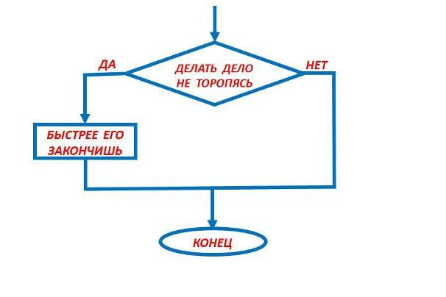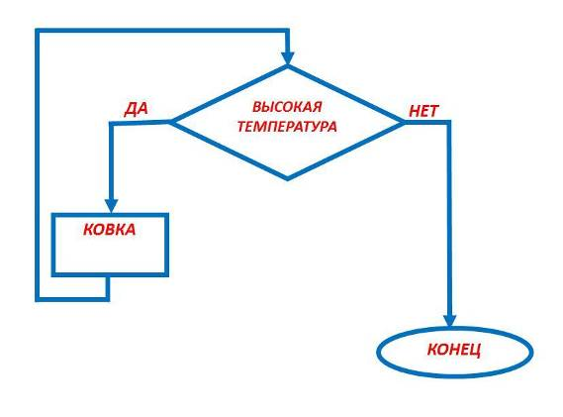
Рисунок 1 Рисунок 2
Ответ: Тише едешь – дальше будешь Ответ: Куй железо, пока горячо

- Конкурс “Найди соответствие” – 6 баллов.
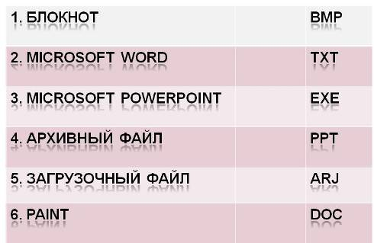
Сейчас вам будет показана табличка с колонками. В левой колонке – названия программ и файлов, в правой – расширение имени файла, которое по умолчанию присваивается при их создании. Расширения приведены произвольно. Необходимо найти соответствие. На экран выводится слайд с заданием. Командам раздаем листы с заданием на соответствие.

Ответ: 6 1 5 3 4 2.

- Конкурс “Анаграмма” – 8 баллов.
А сейчас ещё один конкурс: командам необходимо решить анаграммы. Анаграмма – это слово, образованное перестановкой букв в другом слове. Если вы сделаете все правильно, то в диагонали второго квадрата соберется еще одно слово.
На столах для каждой команды лежат картинки с анаграммами. На экране – слайд с анаграммами. <Рисунок4> и <Рисунок5>.
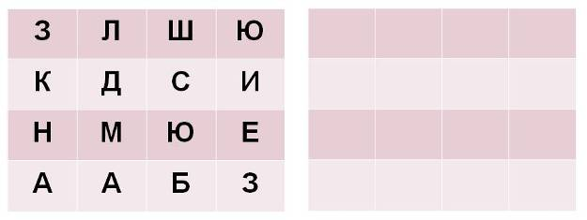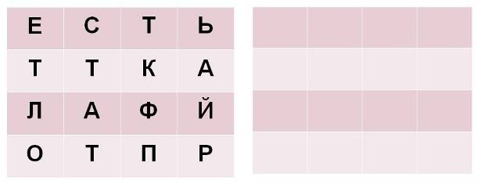
Рисунок 4 Рисунок 5
Ответы на анаграммы.
1 квадрат: шлюз, диск, меню, база; по диагонали – шина.
2 квадрат: сеть, такт, файл, порт; по диагонали – сайт.
– Слово жюри.
- Конкурс “Третий лишний” – 1 балл.
Команда, которая назовёт быстрее и правильно вариант ответа, получает 1 балл. Максимально в этом конкурсе можно заработать 5 баллов.

Назовите лишнее высказывание
1.Вирус – это…
а) возбудитель инфекционного заболевания
б) ошибка в программе
в) программа, внедряющая копии в файлы, документы, загрузочные сектора дисков
2.Меню – это…
а) список, из которого можно выбрать необходимые элементы
б) перечень блюд, кушаний в списке
в) способ общения с пользователем
3. Диск – это…
а) носитель информации
б) спортивный снаряд
в) геометрическая фигура

Ответы: 1– б, 2 – в, 3 – в.
- Конкурс “Крылатые слова” –5 баллов.
Для каждого из приведённых понятий даны три “крылатых фразы”, из которых только одна соответствует по смыслу данному понятию. Найдите эту крылатую фразу.
За каждый правильный ответ команда получит 5 баллов. Крылатые слова
1. “Подальше положишь – поближе возьмешь”
а) резервное копирование программы на дискету
б) размещение файла в папке, вложенной в другую папку
в) использование операторов программы во вложенных циклах
3. “Возмутитель спокойствия”
а) звуковой сигнал на компьютере
б) антивирусная программа
в) компьютерный вирус
4. “А ларчик просто открывался”
а) программистом найдена причина неправильного результата работы программы
б) использование в программе рекурсии
в) быстрое выполнение программы

Ответы: 1– б, 2 – в , 3 – а.

- Конкурс “Вопросы на смекалку” – 5 баллов.
Каждому участнику задаётся по одному вопросу, если вы все ответите, то каждая команда получит по 5 баллов.
Вопросы команде 1:
1) Дискета – это:
а) жёсткий диск; б) лазерный диск;
в) оптический диск; г) гибкий диск.
2) Как называют указатель места на экране?
а) курсив; б) курсор;
в) курс; г) курсовка.
3) Как называют все типы и модели ЭВМ, построенные на одних и тех же научных и технологических процессах?
а) эра; б) поколение;
в) цивилизация; г) популяция.
4) Как называется человек, являющийся работником информационной сферы деятельности?
а) овощевод; б) плотник;
в) журналист; г) спортсмен.
5) Какая из этих величин не относится к области информатики?
а) килобайт; б) мегабит;
в) терабайт; г) киловатт.
Ответы: 1 – г, 2 – б, 3 – б, 4 – в, 5 – г.

Вопросы команде 2:
1) Точное и понятное предписание исполнителю совершить указанную последовательность команд, записанное на языке программирования, называется:
а) программой; б) алгоритмом;
в) кодом; г) блок-схемой.
2) Программа, выполняющая сжатие файлов для более компактного хранения во внешней памяти –
а) дешифратор; б) деформатор;
в) шифратор; г) архиватор.
3) Римская система счисления является:
а) позиционной; б) позитивной;
в) непозиционной; г) познавательной.
4) Какое из предложенных слов является синонимом имени файла?
а) параметр; б) атрибут;
в) идентификатор; г) опция.
5) Как называется “аппетитное” устройство есть у ПК?
а) блок питания; б) пищеблок;
в) полевая кухня; г) интернет-кафе.
Ответы: 1 – а, 2 – г, 3 – в, 4 – б, 5 – а.

Вопросы команде 3:
1) Как называют внутреннее устройство компьютера?
а) интерьер; б) архитектура;
в) анатомия; г) начинка.
2) Какое из устройств не является устройством ввода информации?
а) мышь; б) трекбол;
в) графический планшет; г) плоттер.
3) Без кристаллов какого удивительного химического элемента не было бы персональных компьютеров?
а) железо; б) медь;
в) кремний; г) кальций.
4) Как называют создание второго экземпляра файла, папки, фрагмента текста?
а) дублирование; б) распространение;
в) размножение; г) копирование.
5) Как называется позиция в записи числа?
а) разряд; б) заряд;
в) обряд; г) наряд.
Ответы: 1 – г, 2 – г, 3 – в, 4 – г, 5 – а.
– Сколько же баллов набрала каждая команда? Слово жюри.

- Сканворд – 10баллов
А сейчас ещё один конкурс: командам необходимо решить сканворд. Если вы сделаете все правильно, то из оставшихся букв соберется еще одно слово. Слова могут располагаться толко по вертикали или горизонтали в любом порядке

На столах для каждой команды лежат картинки сканворда. На экране – слайд сканворда
Периферийные устройства ПК
Найдите слова означающие названия периферийных устройств из оставшихся букв, составьте название еще одного периферийного устройства.
П | Р | И | Н | Т | Е | Т | Р
М | К | Н | К | А | Р | П | Е
О | Л | М | А | М | Е | Л | К
Н | А | Ы | У | А | Р | О | Б
И | В | Ш | А | Ш | Н | Т | О
Т | И | Ь | Р | Р | Е | Т | Л
О | А | Т | У | И | К | И | Д
Р | К | И | Т | С | Й | О | Ж

ОТВЕТ: НАУШНИКИ
П | Р | И | Н | Т | Е | Т | Р
М | К | Н | К | А | Р | П | Е
О | Л | М | А | М | Е | Л | К
Н | А | Ы | У | А | Р | О | Б
И | В | Ш | А | Ш | Н | Т | О
Т | И | Ь | Р | Р | Е | Т | Л
О | А | Т | У | И | К | И | Д
Р | К | И | Т | С | Й | О | Ж

13. Подведение итогов. Слово жюри. Награждение

